Міністерство освіти і науки України
Прикарпатський національний університет імені Василя Стефаника
Фізико-технічний факультет
Кафедра комп’ютерної інженерії та електроніки

Звіт
з дисципліни «Програмування.Частина1»
по виконанню лабораторної роботи No1
на тему:
“Бібліотека iostream. Вивід cout”

Виконав:

студент групи КІ-11

Кримінський Андрій

Івано-Франківськ – 2023 рік

Мета роботи: навчитися синтаксично правильно використовувати об’єкт “cout”.

Завдання 1:
Вивести ПІБ в консоль.

Лістинг виконавчого коду програми з коментарями
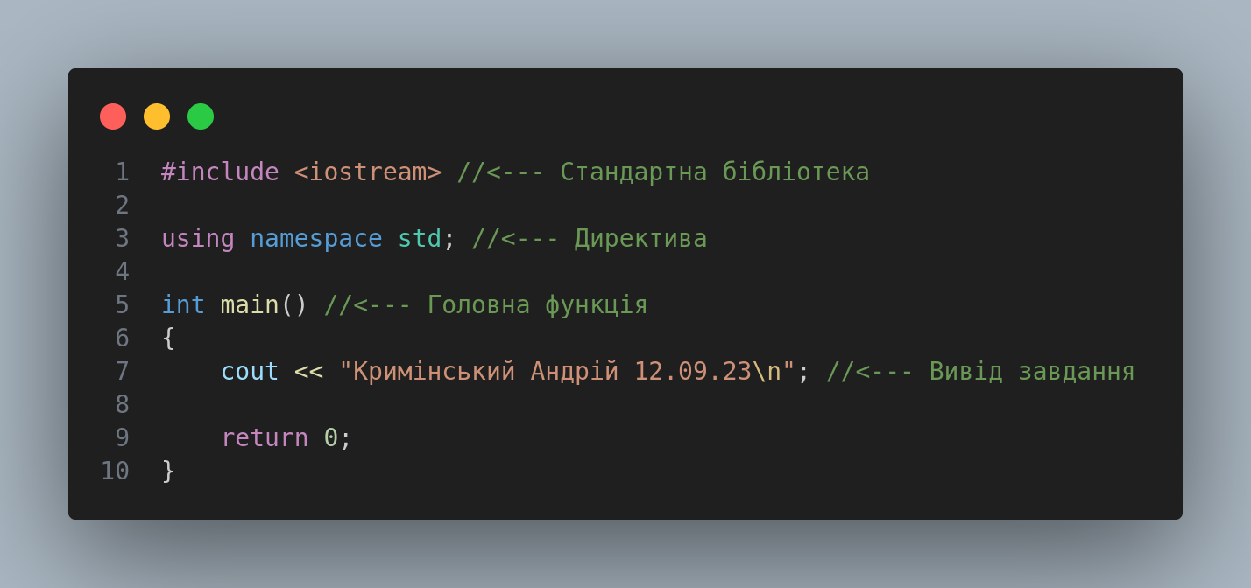

Результати виконання програми
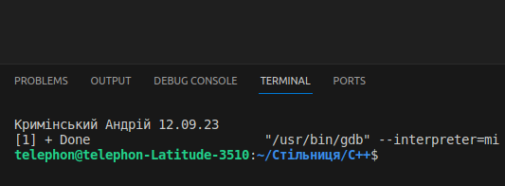

Висновки: при виконанні даної лабораторної роботи я навчився синтаксично
правильно реалізовувати об’єкт “cout”.

